МЕТОДИЧЕСКИЕ РЕКОМЕНДАЦИИ
по мониторингу проектов

1. Общие положения

- Настоящие методические рекомендации по мониторингу проектов (далее – методические рекомендации) разработаны в соответствии с пунктом 6 Плана мероприятий по организации проектной деятельности в Челябинской области в 2017 году, утвержденного распоряжением Правительства Челябинской области от 21.04.2017 г. № 207-рп, постановлением Правительства Челябинской области от 29.06.2017 г. № 358-П «О Положении о проектной деятельности в Челябинской области и внесении изменения в постановление Правительства Челябинской области от 25.07.2013 г.
№ 148-П» (далее – Положение) и содержат рекомендуемую форму отчета о ходе реализации проекта и рекомендации по ее заполнению.
- Информация, содержащаяся в отчете, подготавливается на основании данных мониторинга проекта в части реализации паспорта проекта и сводного плана проекта.
- Данные мониторинга проекта ежемесячно (ежеквартально) представляются участниками органов управления проектной деятельностью в автоматизированной информационной системе проектной деятельности (далее – АИСПД) не позднее последнего рабочего дня отчетного месяца.
- Организация работы по подготовке отчета осуществляется администратором проекта. Подготовленный отчет утверждается отраслевым проектным комитетом (для приоритетных проектов) либо Ведомственным проектным комитетом (для ведомственных проектов).

2. Рекомендации по подготовке отчета о ходе реализации проекта

2.1. Отчет разрабатывается в соответствии с настоящими методическими рекомендациями по форме согласно приложению 1.
Форма отчета включает следующие основные разделы:
статус реализации;
сведения об исполнении контрольных точек;
сведения об исполнении бюджета проекта;
наличие иных проблем и рисков.
Разделы отчета подготавливаются в соответствии со следующей периодичностью (далее - отчетный период):
ежемесячно;
ежеквартально.
При подготовке ежеквартального отчета (за последний месяц квартала) последовательность разделов отчета соответствует порядку и содержанию разделов, указанных во втором абзаце настоящего пункта, и форме отчета, приведенной в приложении 1 к настоящим методическим рекомендациям.
При подготовке ежемесячного отчета (за первый и второй месяцы квартала) в отчет не включаются разделы и подразделы, содержащие сведения, касающиеся показателей и бюджета проекта.
- Титульный лист отчета содержит информацию о кратком наименовании проекта и фактической дате подготовки отчета в формате «ДД.ММ. ГГГГ».
- Раздел «Статус реализации» содержит следующие подразделы:
общий статус реализации;
динамика достижения показателей;
сведения о фактических и прогнозных значениях показателей;
динамика исполнения контрольных точек;
статус исполнения контрольных точек по функциональным направлениям;
динамика исполнения бюджета проекта;
статус исполнения бюджета проекта.
2.3.1. Подраздел «Общий статус реализации» содержит сводную информацию о фактической реализации проекта на конец отчетного периода в разрезе:
контрольных точек;
показателей;
бюджета;
проблем и рисков.
Применяемая в отчете цветовая индикация соответствует следующим статусам реализации проекта:
отсутствие отклонений - зеленый индикатор;
наличие отклонений - желтый индикатор;
наличие критических отклонений - красный индикатор.
Статусы реализации проекта соответствуют следующим уровням контроля (принятия решений) хода реализации проекта:
наличие отклонений (желтый индикатор) - уровень Регионального проектного офиса (для приоритетных проектов) либо Ведомственного проектного офиса (для ведомственных проектов).
наличие критических отклонений (красный индикатор) - уровень Отраслевого проектного комитета (для приоритетных проектов) либо Ведомственного проектного комитета (для ведомственных проектов).
Статус реализации в разрезе контрольных точек, показателей, бюджета, проблем и рисков устанавливается исходя из статусов, содержащихся в соответствующих подразделах и разделах отчета.
Выбор общего статуса осуществляется при наличии хотя бы одного статуса в следующем приоритете:
наличие критических отклонений - красный индикатор;
наличие отклонений - желтый индикатор;
своевременное выполнение - зеленый индикатор.
При подготовке информации о достижении показателей и об исполнении бюджета проекта за первый и второй месяцы квартала статус указывается исходя из прогнозных данных соответствующих разделов и подразделов отчета. В случае наличия объективных причин (отсутствие информации и пр.) из-за которых невозможно определить прогнозный статус по данным периодам устанавливается серый индикатор.
2.3.2. Подраздел «Динамика достижения показателей» содержит графическое представление информации о плановом, фактическом и прогнозном значениях достижения показателей проекта в разрезе кварталов календарного года его реализации.
В подразделе приводится информация по всем показателям, указанным в сводном плане проекта.
Информация, содержащаяся в подразделе, приводится в форме диаграммы (графика), построение которой может осуществляться с использованием автоматизированной информационной системы проектной деятельности на основе данных, приведенных в отчете. До внедрения АИСПД необходимость составления диаграмм (графиков) определяется в индивидуальном порядке. Диаграмма (график) достижения показателей включает: ряд диаграммы, выделенный синим цветом, соответствующий плановому количеству показателей проекта, значения которых должны быть достигнуты на конец каждого отчетного периода.
Плановое значение количества показателей, которые должны быть достигнуты на конец отчетного периода, определяется исходя из наличия прогнозных значений показателей по отчетному периоду, указанных в подразделе «Сведения о фактических и прогнозных значениях показателей» отчета и советующим им контрольным точкам сводного плана проекта (при наличии);
ряд диаграммы, выделенный зеленым цветом, соответствующий фактическому значению количества показателей проекта, плановые значения которых достигнуты на конец отчетного периода. Указывается по прошедшим кварталам года и на последний завершенный отчетный период;
ряд диаграммы, выделенный зеленым цветом в виде пунктирной линии, соответствующий количеству показателей проекта, по которым по прогнозу руководителя проекта будут достигнуты плановые значения с учетом имеющихся рисков и проблем в ходе реализации проекта в последующих периодах.
Указанные в диаграмме прогнозные значения по следующим за отчетным кварталом периодам реализации проекта подлежат ежеквартальному пересмотру (актуализации).
Информация, содержащаяся в подразделе, указывается нарастающим итогом.
Пример диаграммы (графика) достижения показателей приведен на рисунке 1.

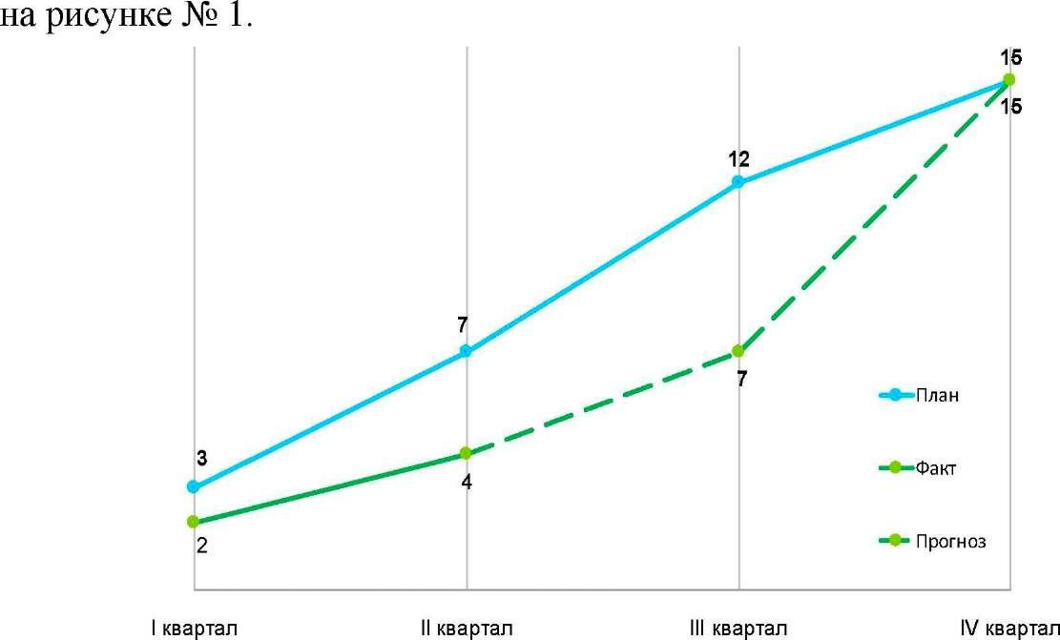

Рисунок 1. Пример диаграммы (графика) достижения показателей, ед.

2.3.3. Подраздел «Сведения о фактических и прогнозных значениях показателей» содержит информацию о фактических и прогнозных значениях показателей проекта в разрезе кварталов календарного года его реализации.
Информация, содержащаяся в подразделе, приводится по всем показателям, отраженным в сводном плане проекта. Указываются единицы измерения и плановые значения показателей реализации проекта в соответствии со сводным планом проекта.
Фактическое значение показателя указывается по пройденным отчетным периодам и на конец отчетного периода. По остальным периодам до конца текущего года, указывается прогнозное значение показателя. Фактические значения указываются исходя из оценки руководителя проекта на основе статистических данных (при наличии), иных сведений, подтверждающих достижение плановых значений показателей на усмотрение руководителя проекта, исходя из информации о реализации необходимых мероприятий по достижению соответствующих результатов проекта.
Прогнозные значения показателей по кварталам календарного года устанавливаются исходя из оценки руководителя проекта на основе информации о реализации необходимых мероприятий по обеспечению достижения годового планового значения показателя с учетом сопряженных рисков.
Указанные в разделе прогнозные значения по периодам, следующим за отчетным, подлежат ежеквартальной актуализации.
В графе «Комментарий» указывается следующая информация по показателю:
описание рисков и (или) проблем (при наличии), которые оказывают существенное влияние на достижение плановых значений показателя;
сведения, подтверждающие достижение указанного на отчетный период значения показателя (реквизиты документов, ссылки на источники статистической информации и др.);
иная информация, на усмотрение руководителя проекта, рассмотрение которой важно производить совместно с показателем.
По каждому показателю в форме цветовой индикации в соответствующей ячейке таблицы указывается статус достижения его фактических и прогнозных значений.
Цветовая индикация должна соответствовать статусу реализации и уровню принятия решения, указанным в разделе «Общий статус реализации» методических рекомендаций.
2.3.4. Подраздел «Динамика исполнения контрольных точек» содержит информацию о плановом, фактическом и прогнозном значениях исполнения контрольных точек по месяцам реализации проекта в рамках одного календарного года.
Информация, содержащаяся в подразделе, приводится в форме диаграммы (графика), построение которой может осуществляться с использованием автоматизированной информационной системы проектной деятельности на основе данных, приведенных в отчете.
Диаграмма (график) исполнения контрольных точек по направлениям включает:
ряд диаграммы, выделенный синим цветом, соответствующий плановому значению количества контрольных точек, которые должны быть исполнены на конец каждого отчетного месяца согласно сводному плану реализации проекта;
ряд диаграммы, выделенный зеленым цветом, соответствующий фактическому значению количества контрольных точек, которые исполнены на конец отчетного периода. Указывается по прошедшим месяцам календарного года и на последний завершенный отчетный период;
ряд диаграммы, выделенный зеленым цветом в виде пунктирной линии, соответствующий количеству контрольных точек, которые по прогнозу руководителя проекта будут исполнены в плановые сроки с учетом имеющихся рисков и проблем в ходе реализации проекта в течение трех последующих периодов.
Данные в диаграмме (графике) приводятся нарастающим итогом.
Указанные в диаграмме прогнозные значения по следующим за отчетным месяцем периодам (месяцам) реализации проекта подлежат актуализации при подготовке очередного отчета.

Пример диаграммы (графика) исполнения контрольных точек приведен на рисунке 2.

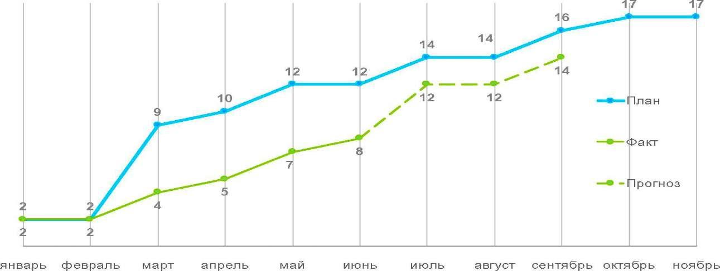

Рисунок 2. Пример диаграммы (графика) исполнения контрольных точек, ед.

2.3.5. Подраздел «Статус исполнения контрольных точек по функциональным направлениям» детализирует информацию о динамике исполнения контрольных точек в разрезе общих организационных мероприятий по проекту, а также функциональных направлений проекта.
Функциональные направления проекта указываются в соответствии с функциональными направлениями, приведенными в сводном плане проекта.
В ячейке таблицы, в которой приведено наименование функционального направления, в скобках указываются руководители (ФИО) органов управления проектной деятельностью, ответственные за реализацию данного функционального направления.
По общим организационным мероприятиям по проекту, а также по каждому функциональному направлению проекта в соответствующих графах таблицы указываются плановое, фактическое и прогнозное количество контрольных точек.
Информация по контрольным точкам приводится в форме диаграммы, построение которой осуществляется с использованием автоматизированной информационной системы проектной деятельности на основе данных, приведенных в отчете.
Цветовая индикация диаграммы должна соответствовать статусу реализации и уровню принятия решения, указанным в разделе «Общий статус реализации» методических рекомендаций.
В случае, если по одному функциональному направлению имеются как исполненные, так и неисполненные контрольные точки, информация по ним приводится раздельно. При этом информация о количестве контрольных точек указывается в следующей последовательности: количество выполненных контрольных точек (зеленый индикатор), количество контрольных точек с наличием отклонений (желтый индикатор), количество контрольных точек, по которым имеются критические отклонения (красный индикатор).
Прогнозные значения исполнения контрольных точек указываются для контрольных точек, которые по прогнозу руководителя проекта будут исполнены в плановые сроки с учетом имеющихся рисков и проблем в ходе реализации проекта в течение трех последующих отчетных периодов.
Информация в подразделе приводится по всем контрольным точкам, которые должны быть выполнены за отчетный период в соответствии со сводным планом реализации проекта, а также по контрольным точкам, невыполненным ранее (желтый и красный индикаторы).
Плановое и прогнозное количество контрольных точек, указанное в таблице, должно соответствовать плановому и прогнозному количеству контрольных точек на конец отчетного периода, указанному в подразделе «Динамика исполнения контрольных точек».
Пример диаграммы статуса исполнения контрольных точек по функциональным направлениям приведен на рисунке 3.

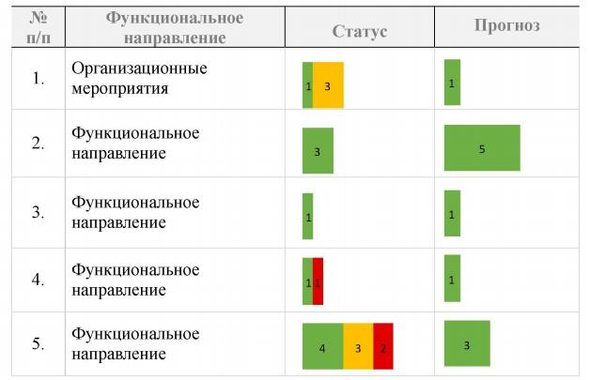

Рисунок 3. Пример диаграммы статуса исполнения контрольных точек по функциональным направлениям, ед.
2.3.6. Подраздел «Динамика исполнения бюджета проекта» содержит графическое представление информации о плановом, фактическом и прогнозном значениях освоения средств бюджета проекта в разрезе кварталов календарного года реализации проекта.
Информация, содержащаяся в подразделе, включает бюджетные (средства федерального бюджета и консолидированных бюджетов субъектов Российской Федерации) и внебюджетные источники финансового обеспечения проекта и приводится в форме диаграммы (графика), построение которой осуществляется с использованием автоматизированной информационной системы проектной деятельности на основе данных, приведенных в отчете.
Диаграмма (график) исполнения бюджета проекта включает: ряд диаграммы, выделенный синим цветом, соответствующий объему планируемых расходов бюджета проекта в отчетном квартале согласно сводному плану реализации проекта. Плановое значение квартала определяется как сумма планируемых расходов бюджета проекта в отчетном квартале согласно плану финансового обеспечения приоритетного проекта, утвержденному в сводном плане проекта;
ряд диаграммы, выделенный зеленым цветом, соответствующий фактическому значению объема средств бюджета проекта, освоенных в рамках реализации проекта на конец отчетного квартала. Фактические значения указываются по прошедшим кварталам календарного года и на последний завершенный отчетный период;
ряд диаграммы, выделенный зеленым цветом в виде пунктирной линии, соответствующий прогнозному значению объема средств бюджета проекта, которые могут быть освоены в плановые сроки с учетом имеющихся рисков и проблем в ходе реализации проекта
Данные в диаграмме приводятся нарастающим итогом в миллионах рублей.
Указанные в диаграмме (графике) прогнозные значения по следующим за отчетным кварталом периодам реализации проекта подлежат ежеквартальному пересмотру (актуализации).
Пример диаграммы (графика) исполнения бюджета проекта приведен на рисунке 4.

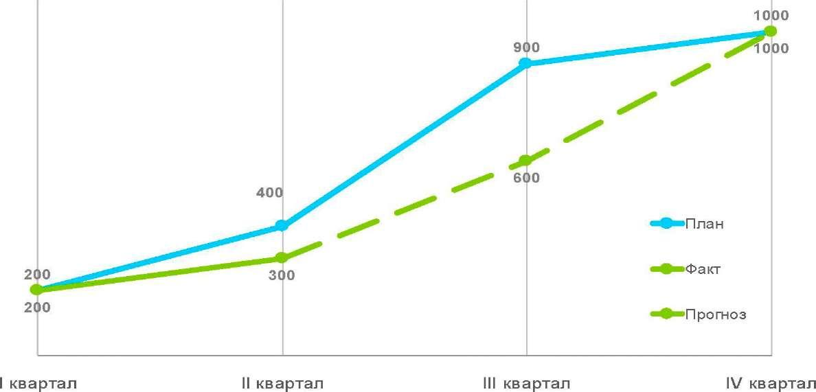

Рисунок 4. Диаграмма (график) исполнения бюджета проекта, млн. рублей

2.3.7. Подраздел «Статус исполнения бюджета проекта» содержит информацию о плановом, фактическом и прогнозном исполнении бюджета проекта в разрезе кварталов календарного года его реализации.
Информация, содержащаяся в подразделе, включает бюджетные (средства федерального бюджета и консолидированного бюджета субъектов Челябинской области) и внебюджетные источники финансового обеспечения проекта.
В подразделе указывается:
объем планируемых расходов бюджета проекта в отчетном периоде согласно сводному плану реализации проекта. Плановое значение определяется как сумма планируемых расходов бюджета проекта в отчетном периоде (квартале) согласно плану финансового обеспечения приоритетного проекта, утвержденному в сводном плане проекта;
фактический объем средств бюджета проекта, освоенных в рамках реализации проекта на конец отчетного периода. Фактические значения указываются по прошедшим отчетным периодам календарного года и на последний завершенный отчетный период. По остальным периодам, указывается прогнозное значение.
Прогнозное значение объема средств бюджета проекта определяется руководителем проекта, исходя из оценки объема средств бюджета проекта, которые могут быть освоены в плановые сроки с учетом имеющихся рисков и проблем в ходе реализации проекта;
отклонение от планового объема (разница плановых и фактических (прогнозных) значений таблицы).
Информация, содержащаяся в подразделе, указывается в разрезе кварталов календарного года (не нарастающим итогом), а также по итогам календарного года; приводится общий объем средств бюджета проекта.
Объем средств бюджета проекта указывается в миллионах рублей, с точностью до двух знаков после запятой.
По каждому кварталу календарного года в форме цветовой индикации в соответствующей ячейке таблицы указывается соответствующий статус.
При определении статуса учитывается наличие и объемы отклонений, отраженных в соответствующей графе таблицы.
Цветовая индикация должна соответствовать статусу реализации и уровню принятия решения, указанным в разделе «Общий статус реализации» методических рекомендаций.
2.4. Раздел «Сведения об исполнении контрольных точек» содержит детальную информацию по каждой контрольной точке проекта с указанием уровня контроля, ответственного исполнителя, даты исполнения и комментария.
Информация о контрольных точках приводится в разрезе общих организационных мероприятий по проекту, а также функциональных направлений проекта.
Функциональные направления проекта указываются в соответствии с функциональными направлениями, приведенными в сводном плане проекта.
В разделе указываются контрольные точки, исполнение которых должно завершиться согласно сводному плану проекта в отчетном периоде (месяце), контрольные точки неисполненные в предыдущих отчетных периодах, а также контрольные точки, исполнение которых запланировано в течение трех последующих отчетных периодах.
По каждой контрольной точке:
в графе «Уровень контроля» указывается один из следующих уровней принятия решения о прохождении контрольной точки: Отраслевой проектный комитет (для приоритетных проектов) либо Ведомственный проектный комитет (для ведомственных проектов).
Принятие решения о прохождении контрольных точек, утвержденных в паспорте осуществляется Отраслевым проектным комитетом (для приоритетных проектов) либо Ведомственным проектным комитетом (для ведомственных проектов).
Уровень контроля рекомендуется указывать в соответствии со следующим сокращением:
ОПК – Отраслевой проектный комитет;
ВПК – Ведомственный проектный комитет;
в графе «Наименование контрольной точки» приводится наименование контрольной точки, указанное в сводном плане проекта;
в графе «Ответственный исполнитель» указывается лицо (ФИО, должность), ответственное за достижение результата соответствующего контрольной точке.
В случае, если в сводном плане проекта по контрольной точке приводится ее исполнение на уровне муниципальных образований Челябинской области, то ответственный исполнитель контрольной точки, указываемый в графе, обеспечивает сбор и проверку информации об исполнении контрольной точки по соответствующим муниципальным образованиям;
в графе «Дата исполнения» приводятся плановая, фактическая и прогнозная даты (в формате «ДД.ММ.ГГГГ») исполнения контрольной точки.
Плановая дата приводится в соответствии с датой, указанной в сводном плане проекта. Фактическая дата исполнения контрольной точки соответствует дате получения результата, который характеризует контрольную точку и, как правило, отражается в подтверждающем исполнение контрольной точки документе.
Пример документов, подтверждающих исполнение фактической даты контрольной точки:
дата подписания акта ввода в эксплуатацию;
дата регистрации нормативного правового акта органа исполнительной власти и пр.
Прогнозная дата указывается по контрольным точкам, неисполненным к плановой дате и (или) исполнение которых планируется в следующих отчетных периодах;
в графе «Комментарий» кратко (рекомендуемый объем от 20 до 100 слов) указывается следующая информация о контрольной точке:
состояние (выполнено, не выполнено, в работе);
по исполненной контрольной точке приводится краткое описание достигнутого результата, реквизиты документа, подтверждающего сроки, качество и иные характеристики результата;
для неисполненной в плановые сроки контрольной точки указываются достигнутые результаты (в том числе промежуточные), причина отклонения, мероприятия по исполнению контрольной точки и сроки их выполнения, оценка влияния на иные контрольные точки и показатели проекта.
По каждой контрольной точке в форме цветовой индикации в соответствующей ячейке таблицы указывается статус ее исполнения.
Цветовая индикация должна соответствовать статусу реализации и уровню принятия решения, указанным в разделе «Общий статус реализации» методических рекомендаций.
Зеленый индикатор присваивается автоматически при указании фактической даты (меньше или равно дате отчета);
при указании отклонения предлагается выбор из желтого и красного индикаторов в соответствии с уровнем принятия решения по контрольной точке.
Зеленый индикатор указывается для контрольных точек, по которым прогнозируется своевременное исполнение (прогнозная дата меньше или равна плановой), для контрольных точек по которым существуют риски неисполнения в плановые сроки указывается желтый или красный индикатор в зависимости от уровня принятия решения по приведенному в описании риску или проблеме.
2.5. Раздел «Сведения об исполнении бюджета проекта» содержит информацию о плановых, фактических и прогнозных объемах финансового обеспечения мероприятий проекта.
Информация, содержащаяся в разделе, включает бюджетные (средства федерального бюджета и консолидированного бюджета Челябинской области) и внебюджетные источники финансового обеспечения проекта.
Состав и наименования мероприятий приводится в соответствии с мероприятиями, указанными в плане финансового обеспечения бюджета проекта сводного плана проекта.
В разделе отражаются мероприятия, финансовое обеспечение которых согласно сводному плану проекта планировалось в отчетном квартале, а также мероприятия, финансовое обеспечение которых планируется до конца года.
По каждому мероприятию указывается его ответственный исполнитель. В случае, если в сводном плане проекта финансовое обеспечение мероприятий проекта указывается на уровне муниципальных образований, то ответственный исполнитель мероприятия, указываемый в графе, обеспечивает сбор и проверку информации о фактическом освоении средств бюджета проекта в рамках выполнения данного мероприятия в соответствующих муниципальных образованиях.
В графе «Срок» указывается плановая дата исполнения мероприятия в формате «ДД.ММ.ГГГГ».
В графе «Бюджет проекта, млн. рублей» указываются плановые объемы средств бюджета проекта, требуемые для реализации мероприятий проекта, а также фактические и прогнозные их значения.
Плановый объем средств бюджета проекта, необходимый для реализации мероприятия проекта, указывается в соответствии с планом финансового обеспечения бюджета проекта сводного плана проекта.
Фактическое значение соответствует объему средств бюджета проекта, освоенных в рамках реализации соответствующего мероприятия проекта.
По мероприятиям, срок выполнения которых не наступил и планируется до конца календарного года, указываются прогнозные значения освоения средств бюджета проекта.
Объем средств бюджета проекта указывается в миллионах рублей, с точностью до двух знаков после запятой
По каждому мероприятию в форме цветовой индикации в соответствующей ячейке таблицы указывается статус освоения средств бюджета проекта, исходя из отклонений фактических (прогнозных) и плановых значений.
Цветовая индикация должна соответствовать статусу реализации и уровню принятия решения, указанным в разделе «Общий статус реализации» методических рекомендаций.
В графе «Комментарий» по каждому мероприятию указывается объем средств бюджета проекта в разрезе источников финансового обеспечения проекта. В случае наличия расхождений фактических (прогнозных) и плановых значений объема средств бюджета проекта в графе приводятся:
причины отклонений; меры, которые предпринимаются или планируется предпринять по устранению отклонений; источники финансового обеспечения мер (мероприятий) и их объемы.
2.6. Раздел «Наличие иных проблем и рисков» содержит информацию о проблемах и рисках проекта, влияющих на его реализацию, а также предлагаемых решениях данных проблем и рисков.
Раздел отчета может использоваться в целях определения, эскалации, согласования и последующей реализации возможных корректирующих действий в ходе реализации проекта.
Проблемы и риски проекта приводятся в разрезе функциональных направлений проекта, указанных в сводном плане проекта. По каждой проблеме и риску указываются:
предлагаемые решения, направленные на предупреждение риска и устранение проблемы;
ответственные исполнители (ФИО, должность) мероприятий, предлагаемых в качестве решений соответствующих проблем и рисков; статус проблемы и риска в форме цветовой индикации. Цветовая индикация должна соответствовать статусу реализации и уровню принятия решения, указанным в разделе «Общий статус реализации» методических рекомендаций.

Приложение 1
к Методическим рекомендациям
по мониторингу проектов

ОТЧЕТ О ХОДЕ РЕАЛИЗАЦИИ ПРОЕКТА
<Наименование проекта>

ДД месяц ГГГГ г.
Челябинск

1. Статус реализации

1.1. Общий статус реализации

Контрольные точки | Показатели | Бюджет | Иные проблемы и риски
■ | ■ | ■ | -

Индикатор статуса:
■ Отсутствие отклонений ■ Наличие отклонений ■ Наличие критических отклонений

1.2. Динамика достижения показателей

Построение диаграммы (графика) осуществляется с использованием автоматизированной информационной системы проектной деятельности (далее – АИСПД) на основе данных, приведенных в отчете. До ввода в эксплуатацию АИСПД построение графиков осуществляется вручную.

1.3. Сведения о фактических и прогнозных значениях показателей

№ п/п | Статус | Наименование показателя  (единица измерения) | Факт/прогноз по кварталам |  |  |  | Плановое значение на <ГГГГ>год | Комментарий
№ п/п | Статус | Наименование показателя  (единица измерения) | I | II | III | IV | Плановое значение на <ГГГГ>год | Комментарий
1
2
3

Индикатор статуса:
■ Отсутствие отклонений ■ Наличие отклонений ■ Наличие критических отклонений

1.4. Динамика исполнения контрольных точек

Построение диаграммы (графика) осуществляется с использованием автоматизированной информационной системы проектной деятельности на основе данных, приведенных в отчете. До внедрения АИСПД построение графиков осуществляется вручную.

1.5. Статус исполнения контрольных точек по функциональным направлениям

Построение диаграммы (графика) осуществляется с использованием автоматизированной информационной системы проектной деятельности на основе данных, приведенных в отчете. До внедрения АИСПД построение графиков осуществляется вручную.

1.6. Динамика исполнения бюджета проекта

Построение диаграммы (графика) осуществляется с использованием автоматизированной информационной системы проектной деятельности на основе данных, приведенных в отчете. До внедрения АИСПД построение графиков осуществляется вручную.

1.7. Статус исполнения бюджета проекта

 | Факт/прогноз по кварталам |  |  |  |  | Всего по проекту
 | I | II | III | IV | Итого | Всего по проекту
Бюджет проекта (план), млн. рублей
Бюджет проекта (факт/прогноз), млн. рублей
Отклонение
Статус

Индикатор статуса:
■ Отсутствие отклонений ■ Наличие отклонений ■ Наличие критических отклонений

2. Сведения об исполнении контрольных точек

№ п/п | Уровень контроля | Статус | Наименование контрольной точки | Ответственный исполнитель | Дата исполнения |  | Комментарий
 |  |  |  |  | План | Факт/прогноз | Комментарий
Общие организационные мероприятия
1
2
3
<Функциональное направление>
4
5
6

Индикатор статуса:
■ Отсутствие отклонений ■ Наличие отклонений ■ Наличие критических отклонений

3. Сведения об исполнении бюджета проекта

№ п/п | Статус | Наименование мероприятия | Ответственный исполнитель | Срок | Бюджет проекта, млн. рублей |  | Комментарий
 |  |  |  |  | план | Факт/прогноз | Комментарий
1
2
3

Индикатор статуса:
■ Отсутствие отклонений ■ Наличие отклонений ■ Наличие критических отклонений

4. Наличие иных проблем и рисков

№ п/п | Статус | Функциональное направление | Проблема/риск | Предлагаемые решения
1
2
3

Индикатор статуса:
■ Отсутствие отклонений ■ Наличие отклонений ■ Наличие критических отклонений

Применяется со дня ввода в эксплуатацию АИСПД или с даты развертывания прототипа автоматизированной информационной системы проектной деятельности. До внедрения системы, отчеты подготавливаются в ручном режиме и направляются на электронную почту Регионального проектного офиса: pmo@investregion74.ru (для приоритетных проектов) либо в Ведомственный проектный офис.

